美术学院
绘画（油画方向）专业培养方案

一、培养目标
本专业主要培养能够从事油画创作，相关理论研究和绘画教学的专门人才，秉持既重视油画自身语言与民族传统艺术精神相结合，又注重创造性思维培养，以传统的油画材料为主要媒介，具备扎实的绘画基础能力，又有较为深厚的人文素养，符合社会需求的应用型人才。
二、业务培养要求
本专业学生应具有该专业方向较扎实的绘画基本功和必要的理论知识。同时应根据学生的不同特点培养学生的创新能力，发展学生油画创作方面的潜能，使之具有较高的艺术修养和从事本专业创作、教学和研究工作的能力。
毕业生应获得以下几方面的知识和能力：
1．具有良好的政治、思想、文化、道德、身体和心理素质，具有社会责任感；
2．具有一定的外语知识，掌握资料查询、文献检索及运用现代信息技术获取相关信息的基本方法；
3．了解传统文化，初步掌握传统文化的表现形式，如书法、国画技法等，提高自身对本民族传统文化的认识，更好地把握中西文化的审美共性；
4．具有一定的文学欣赏能力，能够更好的把握本专业的创作方向，解决相关问题；
5．掌握美术学基础理论知识和专业技能，具有敏锐的审美视野和较强的创作能力；
6．了解艺术发展的基本规律，能够把握时代审美取向，关注与美术学相关的交叉、边缘学科的发展；
7．学科基础课（素描类）使学生具备扎实的造型能力，专业基础课（油画方面课程）使学生掌握油画材料性能、技法，实践环节课使学生理解生活与艺术关系，具备理论联系实践的能力；
8．具有一定的的计算机软件应用能力及从事相邻专业工作的基本能力与素质；
9．具备一定的社会沟通与实践的能力，满足社会对应用型综合素质人才的需求；
10．具有较高的审美欣赏能力与艺术判断力。
三、主干学科与核心课程
主干学科：美术学、艺术学理论。
核心课程：素描人物写生、素描人体写生、西方美术史、油画人物写生、油画人体写生等。
四、主要实践环节
油画风景写生、油画毕业创作等。

五、专业特色
本专业以传统油画材料为媒介，以创造性思维为指导，通过各类专业基础课和创作技能训练，从不同方向和角度加强学生创新思维的培养，促进学生全面发展，在具备扎实的油画写实能力的同时，具备较为深厚的人文素质，成为具备综合能力的应用型人才。
六、学制与学位
实行学分制，本专业学制为四年，学生可申请延长修业年限，延长修业年限后在校时间累计不得超过8年（含休学、保留入学资格和保留学籍）。按人才培养方案要求修完所有课程并获得专业要求学分，且达到长春大学授予学士学位的其他条件，授予艺术学学士学位。
七、最低学分要求
该培养方案分为理论课程、实践教学环节和课外创新实践三部分，学生毕业时应修满162+32+4 学分。
八、附表
1．各类课程学时、学分分配表
2．实践教学安排表
3．课程设置表
4．知识与能力实现矩阵

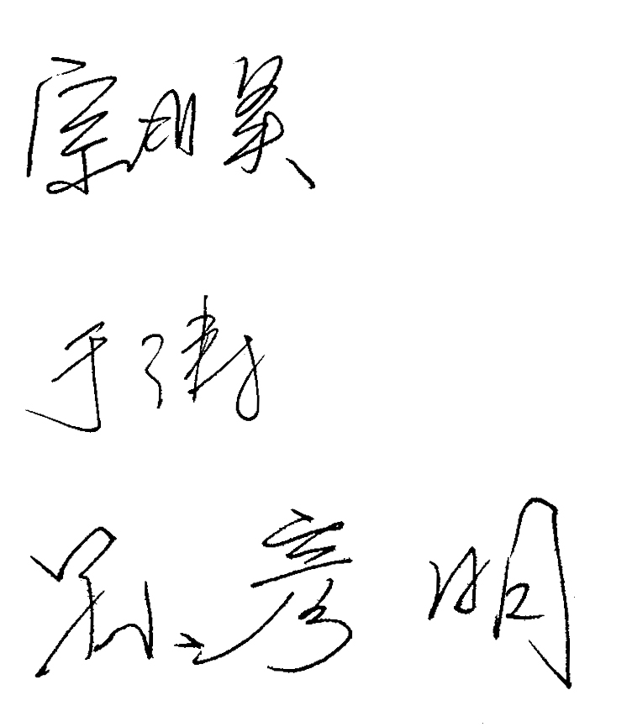

院 长（签字）：

教学院长（签字）：

系 主 任（签字）：

附表1
各类课程学时、学分分配表

课程类别 | 总  学  分 | 学分 |  |  |  | 总  学  时 | 课内学时 |  |  | 课外  学时
 |  | 理论  学分 | 所占总学分比例（%） | 实验/上机/实践学分 | 所占总学分比例（%） |  | 理论  学时 | 实验/实践/上机  学时 | 课内  总学时
公共基础课程 | 44.5 | 40.5 | 20.9 | 4 | 2.1 | 920 | 494 | 76 | 570 | 350
学科基础课程 | 52.5 | 5 | 2.6 | 47.5 | 24.5 | 844 | 84 | 760 | 844
专业课程 | 55 | 1 | 0.5 | 54 | 27.8 | 890 | 24 | 866 | 890
素质教育课程 | 10 | 10 | 5.1 |  |  | 160 | 160 |  | 160
实践环节 | 32 |  |  | 32 | 16.5
合计 | 194 | 56.5 | 29.1 | 137.5 | 70.9 | 2814 | 762 | 1702 | 2464 | 350

附表2
实践教学安排表

实践环节编码 | 实践环节名称 | 学期 | 周数 | 学分 | 内 容 | 场所 | 备注
19010001 | 军事技能训练 | 2 | 3 | 3 |  | 校内
21050326 | 油画风景写生1 | 3 | 3 | 3 | 训练学生色彩感受能力和表现 | 省内
21050438 | 油画风景写生2 | 4 | 3 | 3 | 训练学生色彩感受能力和表现 | 省内外
20010001 | 公益劳动 | 4 | 1 | 1 |  | 校内 | 分散安排
21050328 | 油画风景写生3 | 5 | 3 | 3 | 训练学生色彩感受能力和表现 | 省内
21050329 | 油画风景写生4 | 7 | 3 | 3 | 训练学生色彩感受能力和表现 | 省内外
21050486 | 油画毕业创作 | 8 | 16 | 16 | 绘制毕业创作，举办毕业作品展 | 校内
实践教学环节总学分 |  |  |  | 32
附表3
绘画（油画）专业课程设置表

课程性质 | 课程  类别 | 课程名称 | 课程编码 | 学  分 | 总  学  时 | 学时数 |  |  |  | 开课学期
 |  |  |  |  |  | 讲课  学时 | 实验/实践学时 | 上机学时 | 课外学时 | 第一学年 |  | 第二学年 |  | 第三学年 |  | 第四学年
 |  |  |  |  |  |  |  |  |  | 1 | 2 | 3 | 4 | 5 | 6 | 7 | 8
 |  |  |  |  |  |  |  |  |  | 16:0 | 15:3 | 15:3 | 15:3 | 15:3 | 18:0 | 15:3 | 0:16
必  修 | 公共  基础  课程 | 思想道德修养与法律基础 | 17041401 | 3 | 48 | 30 |  |  | 18 | 3x10
 |  | 马克思主义基本原理概论 | 17011401 | 3 | 48 | 30 |  |  | 18 |  | 3x10
 |  | 中国近现代史纲要 | 17060001 | 2 | 32 | 30 |  |  | 2 |  |  |  | 3x10
 |  | 毛泽东思想和中国特色社会主义理论体系概论 | 17031401 | 6 | 96 | 56 |  |  | 40 |  |  |  |  | 2x14 | 2*x14
 |  | 形势与政策 | 17051401 | 2 | 128 | 24 |  |  | 104 | 2x4 |  | 2x4 |  | 2x4
 |  | 大学外语Ⅰ（艺术） | 15010138 | 4.5 | 72 | 36 | 12 |  | 24 | 4*x12
 |  | 大学外语Ⅱ（艺术） | 15010139 | 4.5 | 72 | 36 | 12 |  | 24 |  | 4*x12
 |  | 大学外语Ⅲ（艺术） | 15010140 | 4.5 | 72 | 36 | 12 |  | 24 |  |  | 4*x12
 |  | 大学外语Ⅳ（艺术） | 15010141 | 4.5 | 72 | 36 | 12 |  | 24 |  |  |  | 4*x12
 |  | 大学计算机基础 | 04031400 | 1.5 | 28 | 28 |  |  |  | 2*x14
 |  | 大学计算机基础实验 | 04031401 | 1 | 28 |  |  | 28 |  | 2x14
 |  | 军事理论教育 | 19010002 | 1 | 32 | 32 |  |  |  |  | 32*△
 |  | 大学体育 | 14010011 | 4 | 144 | 72 |  |  | 72 | 2*x9 | 2*x9 | 2*x9 | 2*x9
 |  | 大学语文 | 07050008 | 3 | 48 | 48 |  |  |  | 2x14 | 2x10
 | 学科  基础  课程 | 素描静物写生 | 21040002 | 4 | 64 | 2 | 62 |  |  | 16*x4
 |  | 素描石膏像写生 | 21040003 | 4 | 64 | 2 | 62 |  |  | 16*x4
 |  | 素描人物头像写生 | 21040007 | 4 | 64 | 2 | 62 |  |  | 16*x4
 |  | 素描人物半身像写生 | 21040009 | 5 | 80 | 2 | 78 |  |  |  | 16*x5
 |  | 人物速写 | 21050450 | 2 | 32 | 2 | 30 |  |  |  | 16x2
 |  | 素描人物全身像写生1 | 21050182 | 4 | 64 | 2 | 62 |  |  |  |  | 16*x4
 |  | 解剖 | 21040006 | 2 | 32 | 2 | 30 |  |  |  |  | 16x2
 |  | 素描人体写生1 | 21050188 | 4 | 64 | 2 | 62 |  |  |  |  | 16*x4
 |  | 素描人体写生2 | 21050434 | 5 | 80 | 2 | 78 |  |  |  |  |  | 16*x5
 |  | 素描人物全身像写生2 | 21050183 | 4 | 64 | 2 | 62 |  |  |  |  |  |  | 16*x4
 |  | 素描人体写生3 | 21050334 | 4 | 64 | 2 | 62 |  |  |  |  |  |  | 16*x4
 |  | 素描人体写生4 | 21050335 | 7 | 112 | 2 | 110 |  |  |  |  |  |  |  | 16*x7
 |  | 西方美术史 | 21050435 | 2.5 | 40 | 40 |  |  |  |  |  |  | 4x10
 |  | 中国现当代艺术思潮 | 21050540 | 1 | 20 | 20 |  |  |  |  |  |  |  | 4x5
 | 专业  课程 | 油画静物写生 | 21040008 | 4 | 64 | 2 | 62 |  |  | 16x4
 |  | 油画人物头像写生 | 21040011 | 4 | 64 | 2 | 62 |  |  |  | 16x4
 |  | 油画人物半身写生 | 21050038 | 4 | 64 | 2 | 62 |  |  |  | 16x4
 |  | 油画人物全身像写生 | 21050040 | 5 | 80 | 2 | 78 |  |  |  |  | 16x5
 |  | 油画人物组合 | 21050340 | 4 | 64 | 2 | 62 |  |  |  |  |  |  |  | 16x4
 |  | 油画人体写生4 | 21050339 | 4 | 64 | 2 | 62 |  |  |  |  |  |  |  |  | 16*x4
选  修 | 专业  课程  （限选21.5学分） | 油画人体写生1 | 21050436 | 6 | 98 | 2 | 96 |  |  |  |  |  | 14x7
 |  | 人体速写 | 21050437 | 2.5 | 42 | 2 | 40 |  |  |  |  |  | 14x3
 |  | 油画创作 | 21050489 | 7 | 112 | 2 | 110 |  |  |  |  |  |  |  |  | 14x8
 |  | 油画人体写生2 | 21050338 | 6 | 98 | 2 | 96 |  |  |  |  |  |  | 14x7
 | 专业  课程  （任选8.5学分） | 构图 | 21050490 | 2.5 | 42 | 2 | 40 |  |  |  |  |  |  |  |  | 14x3
 |  | 摄影 | 21050494 | 2.5 | 42 | 2 | 40 |  |  |  |  |  |  |  |  | 14x3
 |  | 油画人体写生3 | 21050337 | 6 | 98 | 2 | 96 |  |  |  |  |  |  |  | 14*x7
 |  | 形态构成 | 21050496 | 6 | 98 | 2 | 96 |  |  |  |  |  |  |  | 14*x7
 | 素质  教育  课程 | 要求学生在人文社科、自然科学、经济管理、艺术体育、实践创新等各大类素质教育课程中选修10学分，  且至少在自然科学、经济管理类内修满2学分。

附表4
绘画（油画方向）专业知识与能力实现矩阵

课程或实践教学环节名称 | 1 | 2 | 3 | 4 | 5 | 6 | 7 | 8 | 9 | 10
思想道德修养与法律基础 | √
马克思主义基本原理概论 | √
中国近现代史纲要 | √
毛泽东思想和中国特色社会主义理论体系概论 | √
形势与政策 | √
大学外语 |  | √
大学计算机基础 |  |  |  |  |  |  |  | √
大学计算机基础实验 |  |  |  |  |  |  |  | √
军事理论教育 | √
大学体育 | √
大学语文 |  |  |  | √
素描静物写生 |  |  |  |  |  |  | √ |  |  | √
素描石膏像写生 |  |  |  |  |  |  | √ |  |  | √
素描人物头像写生 |  |  |  |  |  |  | √ |  |  | √
素描人物半身像写生 |  |  |  |  |  |  | √ |  |  | √
人物速写 |  |  |  |  |  |  | √ |  |  | √
素描人物全身像写生1 |  |  |  |  |  |  | √ |  |  | √
解剖 |  |  |  |  |  |  | √ |  |  | √
素描人体写生1 |  |  |  |  |  |  | √ |  |  | √
素描人体写生2 |  |  |  |  |  |  | √ |  |  | √
素描人物全身像写生2 |  |  |  |  |  |  | √ |  |  | √
素描人体写生3 |  |  |  |  |  |  | √ |  |  | √
素描人体写生4 |  |  |  |  |  |  | √ |  |  | √
西方美术史 |  |  |  |  | √ |  |  |  |  | √
中国现当代艺术思潮 |  |  |  |  |  | √ |  |  | √ | √
油画静物写生 |  |  |  |  |  |  |  |  |  | √
油画人物头像写生 |  |  |  |  |  |  |  |  |  | √
油画人物半身写生 |  |  |  |  | √ |  |  |  |  | √
油画人物全身像写生 |  |  |  |  | √ |  |  |  |  | √
油画人物组合 |  |  |  |  |  | √ |  |  |  | √
油画人体写生4 |  |  |  |  | √ |  |  |  |  | √
油画人体写生1 |  |  |  |  |  |  |  |  |  | √
人体速写 |  |  |  |  |  |  | √ |  |  | √
油画创作 |  |  |  |  | √ | √ |  |  |  | √
油画人体写生2 |  |  |  |  |  |  |  |  |  | √
构图 |  |  |  |  | √ |  | √ |  |  | √
摄影 |  |  |  |  | √ |  |  |  |  | √
油画人体写生3 |  |  |  |  |  | √ |  |  |  | √
形态构成 |  |  |  |  | √ |  |  |  |  | √
军事技能训练 | √
油画风景写生1 |  |  |  |  |  | √ |  |  |  | √
油画风景写生2 |  |  |  |  |  | √ |  |  |  | √
公益劳动 | √ |  |  |  |  |  |  |  | √
油画风景写生3 |  |  |  |  |  |  | √ |  |  | √
油画风景写生4 |  |  |  |  |  |  | √ |  |  | √
油画毕业创作 |  |  |  |  | √ | √ |  |  |  | √
注：数字1-10代表“业务培养要求”中具体的知识和能力要求。
美术学院
绘画（国画方向）专业培养方案

一、培养目标
本专业培养适应社会发展需要，具有扎实的绘画基础，能够从事国画创作及相关理论研究，具有较高的传统文化素养和创新精神，能够在相关机构、企事业单位从事国画创作或教学的应用型人才。
二、业务培养要求
本专业学生根据国画专业方向，在能力结构要求上，具有该专业方面较为扎实的绘画基本功，掌握该专业方向必要的理论知识和较全面的国画专业素养。同时，应根据学生的不同特点，发觉和培养学生的创新能力，引导和发展学生在国画创作方面的潜能，使之具有相应的艺术修养和从事本专业创作、教学和研究工作的能力。
毕业生应获得以下几方面的知识和能力：
1．具有良好的政治、思想、文化、道德、身体和心理素质，具有社会责任感；
2．具有一定的外语知识，掌握资料查询、文献检索及运用现代信息技术获取相关信息的基本方法；
3．理解并掌握传统绘画中各种程式的产生与作用，有机结合中国画材料工具的特性，把握对技法的学习与表现；
4．掌握以书法性的点线为主要造型手段；
5．具有较强的造型能力，通过写生获取素材的能力；
6．具有扎实的本专业的基础理论知识，能较熟练地掌握中国画人物、山水、花鸟，书法篆刻的传统技法；
7．具有宽阔的审美视野，了解中国美术和外国美术发展的历史沿革；
8．获得美术鉴赏和评论的能力，具备组织策划相关艺术活动的能力；
9．具备适应社会工作岗位的综合素质和能力；
10．具有较强的组织管理、交流沟通、环境适应和合作能力。
三、主干学科与核心课程
主干学科：美术学、艺术学理论。
核心课程：人物速写、工笔着衣人物写生、中国美术史、写意人物写生、书法创作、人物创作等。
四、主要实践环节
色彩风景写生、山水写生、花鸟写生、人物采风、国画毕业创作等。
五、专业特色
本专业在课程设置上人物、山水、花鸟各科目均由临摹、写生、创作“三位一体”的教学模式组成，既注重传统文化学习积淀，又提倡“画中有我”和学以致用，以及教学内容的完整性和系统性。在此基础上，通过对书法的系统学习完备学生的人文素质，成为具有综合能力的应用型人才。
六、学制与学位
实行学分制，本专业学制为四年，学生可申请延长修业年限，延长修业年限后在校时间累计不得超过8年（含休学、保留入学资格和保留学籍）。按人才培养方案要求修完所有课程并获得专业要求学分，且达到长春大学授予学士学位的其他条件，授予艺术学学士学位。
七、最低学分要求
该培养方案分为理论课程、实践教学环节和课外创新实践三部分，学生毕业时应修满158+37+4 学分。
八、附表
1．各类课程学时、学分分配表
2．实践教学安排表
3．课程设置表
4．知识与能力实现矩阵

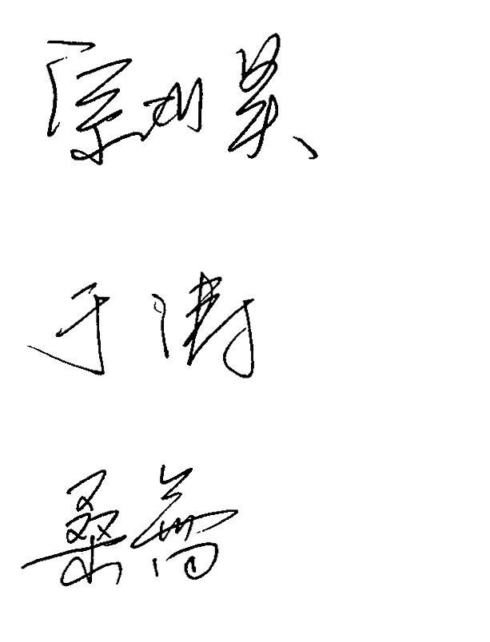
院 长（签字）：

教学院长（签字）：

系 主 任（签字）：

附表1
各类课程学时、学分分配表

课程类别 | 总  学  分 | 学分 |  |  |  | 总  学  时 | 课内学时 |  |  | 课外  学时
 |  | 理论  学分 | 所占总学分比例（%） | 实验/上机/实践学分 | 所占总学分比例（%） |  | 理论  学时 | 实验/实践/上机  学时 | 课内  总学时
公共基础课程 | 44.5 | 40.5 | 20.8 | 4 | 2.1 | 920 | 494 | 76 | 570 | 350
学科基础课程 | 26 | 1 | 0.5 | 25 | 12.8 | 416 | 12 | 404 | 416
专业课程 | 77.5 | 5.5 | 2.8 | 72 | 36.9 | 1244 | 96 | 1148 | 1244
素质教育课程 | 10 | 10 | 5.1 |  |  | 160 | 160 |  | 160
实践环节 | 37 |  |  | 37 | 19.0
合计 | 195 | 57 | 29.2 | 138 | 70.8 | 2740 | 762 | 1628 | 2390 | 350

附表2
实践教学安排表

实践环节编码 | 实践环节名称 | 学期 | 周数 | 学分 | 内 容 | 场所 | 备注
19010001 | 军事技能训练 | 2 | 3 | 3 |  | 校内
21030011 | 色彩风景写生 | 3 | 2 | 2 | 训练学生色彩感受能力和表现能力 | 省内外
21050428 | 花鸟写生 | 4 | 3 | 3 | 深入动植物资源丰富地区实地写生 | 省内外
20010001 | 公益劳动 | 4 | 1 | 1 |  | 校内 | 分散安排
21050526 | 山水写生 | 5 | 3 | 3 | 深入地质特色比较鲜明地区实地写生 | 省内外
21050527 | 壁画临摹 | 6 | 6 | 6 | 壁画遗存完好、经典地点实地临摹 | 校内、省外
21050528 | 人物采风 | 7 | 3 | 3 | 深入民俗风情浓郁鲜明地区实地写生 | 省内外
21050529 | 国画毕业创作 | 8 | 16 | 16 | 绘制毕业创作，撰写毕业创作总结 | 校内
实践教学环节总学分 |  |  |  | 37
附表3
绘画（国画方向）专业课程设置表

课程性质 | 课程  类别 | 课程名称 | 课程编码 | 学  分 | 总  学  时 | 学时数 |  |  |  | 开课学期
 |  |  |  |  |  | 讲课  学时 | 实验/实践学时 | 上机学时 | 课外学时 | 第一学年 |  | 第二学年 |  | 第三学年 |  | 第四学年
 |  |  |  |  |  |  |  |  |  | 1 | 2 | 3 | 4 | 5 | 6 | 7 | 8
 |  |  |  |  |  |  |  |  |  | 16:0 | 15:3 | 16:2 | 15:3 | 15: 3 | 12:6 | 15:3 | 0:16
必  修 | 公共  基础  课程 | 思道想德修养与法律基础 | 17041401 | 3 | 48 | 30 |  |  | 18 | 3x10
 |  | 马克思主义基本原理概论 | 17011401 | 3 | 48 | 30 |  |  | 18 |  | 3x10
 |  | 中国近现代史纲要 | 17060001 | 2 | 32 | 30 |  |  | 2 |  |  |  | 3x10
 |  | 毛泽思东想和中国特色社会主义理论体系概论 | 17031401 | 6 | 96 | 56 |  |  | 40 |  |  |  |  | 2x14 | 2*x14
 |  | 形势与政策 | 17051401 | 2 | 128 | 24 |  |  | 104 | 2x4 |  | 2x4 |  | 2x4
 |  | 大学外语Ⅰ（艺术） | 15010138 | 4.5 | 72 | 36 | 12 |  | 24 | 4*x12
 |  | 大学外语Ⅱ（艺术） | 15010139 | 4.5 | 72 | 36 | 12 |  | 24 |  | 4*x12
 |  | 大学外语Ⅲ（艺术） | 15010140 | 4.5 | 72 | 36 | 12 |  | 24 |  |  | 4*x12
 |  | 大学外语Ⅳ（艺术） | 15010141 | 4.5 | 72 | 36 | 12 |  | 24 |  |  |  | 4*x12
 |  | 大学计算机基础 | 04031400 | 1.5 | 28 | 28 |  |  |  | 2*x14
 |  | 大学计算机基础实验 | 04031401 | 1 | 28 |  |  | 28 |  | 2x14
 |  | 军事理论教育 | 19010002 | 1 | 32 | 32 |  |  |  |  | 32*△
 |  | 大学体育 | 14010011 | 4 | 144 | 72 |  |  | 72 | 2*x9 | 2*x9 | 2*x9 | 2*x9
 |  | 大学语文 | 07050008 | 3 | 48 | 48 |  |  |  | 2x14 | 2x10
 | 学科  基础  课程 | 素描静物写生 | 21030003 | 4 | 64 | 2 | 62 |  |  | 16*x4
 |  | 色彩静物写生 | 21030004 | 4 | 64 | 2 | 62 |  |  | 16*x4
 |  | 素描石膏像写生 | 21030005 | 4 | 64 | 2 | 62 |  |  | 16*x4
 |  | 素描人物头像写生 | 21030050 | 4 | 64 | 2 | 62 |  |  | 16*x4
 |  | 素描人物半身像写生 | 21030051 | 4 | 64 | 2 | 62 |  |  |  | 16*x4
 |  | 素描人体写生 | 21030055 | 6 | 96 | 2 | 94 |  |  |  | 16*x6
 | 专业  课程 | 线描人物 | 21050307 | 5 | 80 | 2 | 78 |  |  |  | 16x5
 |  | 人物速写 | 21030052 | 2 | 32 | 2 | 30 |  |  |  |  | 16*x2
 |  | 人体速写（国画） | 21050242 | 4 | 64 | 2 | 62 |  |  |  |  | 16*x4
 |  | 工笔人物临摹 | 21030018 | 5 | 80 | 2 | 78 |  |  |  |  | 16x5
 |  | 工笔着衣人物写生 | 21030020 | 5 | 80 | 2 | 78 |  |  |  |  | 16*x5
 |  | 中国美术史 | 21050429 | 2 | 32 | 32 |  |  |  |  |  |  | 4x8
 |  | 书法（隶） | 21050430 | 4 | 64 | 2 | 62 |  |  |  |  |  | 16*x4
 |  | 书法（篆） | 21050431 | 3 | 48 | 2 | 46 |  |  |  |  |  | 16*x3
 |  | 外国美术史 | 21050530 | 1.5 | 28 | 28 |  |  |  |  |  |  |  | 4x7
 |  | 书法（楷） | 21030030 | 5 | 80 | 2 | 78 |  |  |  |  |  |  | 16*x5
 |  | 写意人物写生 | 21050531 | 4 | 64 | 2 | 62 |  |  |  |  |  |  |  | 16*x4
 |  | 书法创作 | 21030125 | 4 | 64 | 2 | 62 |  |  |  |  |  |  |  | 16*x4
 |  | 人物创作 | 21050532 | 5 | 80 | 2 | 78 |  |  |  |  |  |  |  |  | 16*x5
选  修 | 专业  课程  （限选18.5学分） | 写意花鸟临摹 | 21050432 | 3.5 | 56 | 2 | 54 |  |  |  |  |  | 14x4
 |  | 工笔花鸟临摹 | 21050433 | 3.5 | 56 | 2 | 54 |  |  |  |  |  | 14x4
 |  | 书法（行草） | 21050533 | 3.5 | 56 | 2 | 54 |  |  |  |  |  |  | 14x4
 |  | 写意人物临摹 | 21050534 | 3.5 | 56 | 2 | 54 |  |  |  |  |  |  |  | 14x4
 |  | 山水创作 | 21050535 | 4.5 | 70 | 2 | 68 |  |  |  |  |  |  |  |  | 14x5
 | 专业  课程  （任选9.5学分） | 山水临摹 | 21050536 | 5 | 84 | 2 | 82 |  |  |  |  |  |  | 14x6
 |  | 诗词国画小品 | 21050537 | 5 | 84 | 2 | 82 |  |  |  |  |  |  | 14x6
 |  | 花鸟创作 | 21050538 | 4.5 | 70 | 2 | 68 |  |  |  |  |  |  |  |  | 14x5
 |  | 创作构图 | 21050539 | 4.5 | 70 | 2 | 68 |  |  |  |  |  |  |  |  | 14x5
 | 素质  教育  课程 | 要求学生在人文社科、自然科学、经济管理、艺术体育、实践创新等各大类素质教育课程中选修10学分，  且至少在自然科学、经济管理类内修满2学分。

附表4
绘画（国画方向）专业知识与能力实现矩阵

课程或实践教学环节名称 | 1 | 2 | 3 | 4 | 5 | 6 | 7 | 8 | 9 | 10
思道想德修养与法律基础 | √
马克思主义基本原理概论 | √
中国近现代史纲要 | √
毛泽思东想和中国特色社会主义理论体系概论 | √
形势与政策 | √
大学外语(艺术) |  | √ |  |  |  |  |  |  |  | √
大学计算机基础 |  | √
大学计算机基础实验 |  | √
军事理论教育 | √
大学体育 | √
大学语文 |  | √
素描静物写生 |  |  |  |  | √
色彩静物写生 |  |  |  |  | √
素描石膏像写生 |  |  |  |  | √
素描人物头像写生 |  |  |  |  | √
素描人物半身像写生 |  |  |  |  | √
素描人体写生 |  |  |  |  | √
线描人物 |  |  | √ | √ |  | √
人物速写 |  |  |  | √ | √
人体速写（国画） |  |  |  | √ | √
工笔人物临摹 |  |  | √ | √
工笔着衣人物写生 |  |  |  | √ |  | √
中国美术史 |  |  |  |  |  |  | √
书法（隶） |  |  |  |  |  | √
书法（篆） |  |  |  |  |  | √
外国美术史 |  |  |  |  |  |  | √
书法（楷） |  |  |  |  |  | √
写意人物写生 |  |  |  | √ |  | √
书法创作 |  |  |  |  |  |  |  | √ | √
人物创作 |  |  |  | √ |  |  |  | √ | √
写意花鸟临摹 |  |  | √ | √
工笔花鸟临摹 |  |  | √ | √
书法（行草） |  |  |  |  |  | √
写意人物临摹 |  |  | √ | √
山水创作 |  |  |  | √ |  | √ |  | √ | √
山水临摹 |  |  | √ | √
诗词国画小品 |  |  |  |  |  | √ |  | √
花鸟创作 |  |  |  | √ |  | √ |  | √ | √
创作构图 |  |  |  |  |  |  |  | √
军事技能训练 | √
色彩风景写生 |  |  |  |  | √
花鸟写生 |  |  |  |  | √
公益劳动 | √ |  |  |  |  |  |  |  |  | √
山水写生 |  |  |  |  | √
壁画临摹 |  |  | √ | √
人物采风 |  |  |  |  | √
国画毕业创作 |  |  |  |  |  | √ |  | √ | √
注：数字1-10代表“业务培养要求”中具体的知识和能力要求。
美术学院
视觉传达设计（平面设计方向）专业培养方案

一、培养目标
本专业培养适应社会经济发展需要，具有扎实的专业基础和创作技能，具有较高的视觉素养和良好思想道德，富有创新精神和实践能力，能在社会各企事业单位从事艺术设计、教育和管理工作的应用型人才。
二、业务培养要求
本专业要求学生认识和掌握艺术学、设计学等方面的基础理论和基本技能，熟悉与本专业相关学科的基础知识和专业知识，能够掌握和运用视觉传达设计的基本方法和设计表现技能，具有较强的社会责任感和职业感。
毕业生应获得以下几方面的知识和能力：
1．具有良好的政治、思想、文化、道德、身体和心理素质，具有社会责任感；
2．具有一定的外语知识，掌握资料查询、文献检索及运用现代信息技术获取相关信息的基本方法；
3．熟悉党和国家有关经济、文化、艺术事业的方针、政策和法规，掌握广告学、品牌、出版等众多有关视觉传达设计领域方面的方针、政策和法规；
4．掌握视觉传达设计专业技能和方法，具有一定的专业基础、创新精神和较为深厚的文学、艺术修养，了解国内外视觉传达设计的发展动态；
5．熟悉出版发行、品牌塑造相关流程，掌握电影、电视、期刊等领域视觉传达设计的制作与发布；
6．具有较强的图形、色彩、文字等视觉要素的敏锐感知力和创造力，具有一定的视觉元素综合表达能力；
7．掌握相关专业软件的应用，拓展边缘学科软件的学习，能够熟练进行相关专业知识的应用，充分体现专业能力，突出多媒体技术在视觉设计中的应用，强调技术和视觉设计的交叉融通；
8．具有品牌策划、企业形象延展与制作的能力，熟悉并掌握策划案的重要环节；
9．具有一定的专业发展潜力，具备自主创业能力；
10．具有较强的组织管理、交流沟通、环境适应和合作能力。
三、主干学科与核心课程
主干学科：设计学、艺术学、美学。
核心课程：编排、网页设计、字体设计、图表与导示、书籍装帧设计、招贴设计、型录设计、视觉识别等。

四、主要实践环节
材料认知与表现、印前工艺、装饰造型、广告摄影、商业设计实践、毕业设计等。
五、专业特色
以培养应用型人才为目标，注重学生视觉素养与创新能力的培养，突出计算机辅助设计能力；专业特色课程配备实践环节，增加网络学习与实践课题设定，培养学生独立自主分析、解决问题的能力和社会实践能力，使学生具有较强的专业技能和职业素养。
六、学制与学位
实行学分制，本专业学制为四年，学生可申请延长修业年限，延长修业年限后在校时间累计不得超过8年（含休学、保留入学资格和保留学籍）。按人才培养方案要求修完所有课程并获得专业要求学分，且达到长春大学授予学士学位的其他条件，授予艺术学学士学位。
七、最低学分要求
该培养方案分为理论课程、实践教学环节和课外创新实践三部分，学生毕业时应修满157+37+4 学分。
八、附表
1．各类课程学时、学分分配表
2．实践教学安排表
3．课程设置表
4．知识与能力实现矩阵

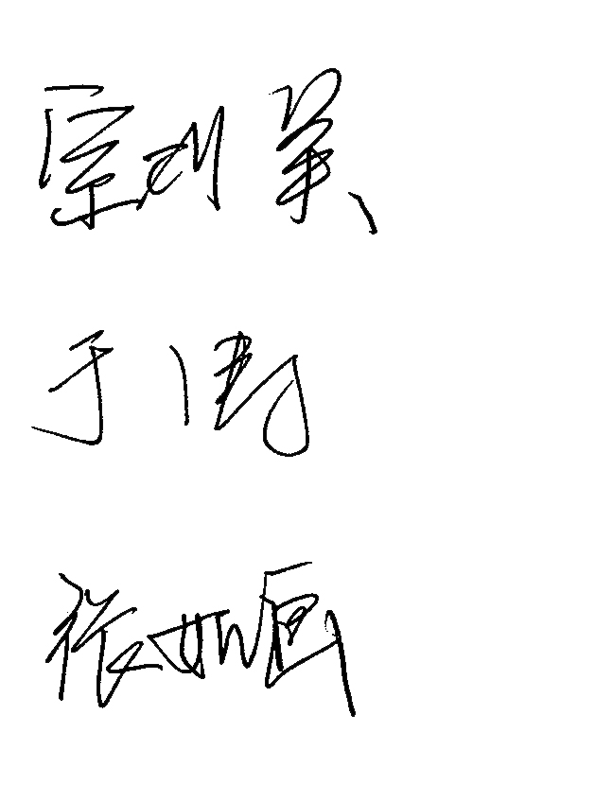
院 长（签字）：

教学院长（签字）：

系 主 任（签字）：

附表1
各类课程学时、学分分配表

课程类别 | 总  学  分 | 学分 |  |  |  | 总  学  时 | 课内学时 |  |  | 课外  学时
 |  | 理论  学分 | 所占总学分比例（%） | 实验/上机/实践学分 | 所占总学分比例（%） |  | 理论学时 | 实验/实践/上机  学时 | 课内  总学时
公共基础课程 | 44.5 | 40.5 | 20.9 | 4 | 2.1 | 920 | 494 | 76 | 570 | 350
学科基础课程 | 40 | 8.5 | 4.4 | 31.5 | 16.2 | 644 | 138 | 506 | 644
专业课程 | 62.5 | 5.5 | 2.8 | 57 | 29.4 | 1006 | 94 | 912 | 1006
素质教育课程 | 10 | 10 | 5.1 |  |  | 160 | 160 |  | 160
实践环节 | 37 |  |  | 37 | 19.1
合计 | 194 | 64.5 | 33.2 | 129.5 | 66.8 | 2730 | 886 | 1494 | 2380 | 350

附表2
实践教学安排表

实践环节编码 | 实践环节名称 | 学期 | 周数 | 学分 | 内 容 | 场所 | 备注
19010001 | 军事技能训练 | 2 | 3 | 3 |  | 校内
20010001 | 公益劳动 | 3 | 1 | 1 |  | 校内 | 分散安排
21050060 | 四大变化（写生） | 3 | 3 | 3 | 锻炼学生的实际写生能力，为后续设计课程服务 | 省内外
21050405 | 印前工艺 | 4 | 3 | 3 | 了解印前工艺的过程，培养学生的实践操作能力 | 省内
21050406 | 广告摄影 | 4 | 2 | 2 | 了解摄影的基本理论知识与技巧，培养学生主动获取素材的实践能力 | 省内外
21050250 | 装饰造型 | 5 | 2 | 2 | 训练学生色彩感受能力和表现力 | 省内外
21050459 | 材料认知与表现 | 6 | 4 | 4 | 加强综合制作工艺的造型能力，掌握特殊材料制作性能 | 省内
21050350 | 商业设计实践 | 7 | 3 | 3 | 考察现代商业艺术形态及优秀的商业设计产品，参观博物馆、展览馆、美术馆 | 省内外
21050460 | 毕业设计 | 8 | 16 | 16 | 总结四年学习成果，锻炼、检验综合设计能力 | 省内
实践教学环节总学分 |  |  |  | 37
附表3
视觉传达设计（平面设计方向）专业课程设置表

课程性质 | 课程  类别 | 课程名称 | 课程编码 | 学  分 | 总  学  时 | 学时数 |  |  |  | 开课学期
 |  |  |  |  |  | 讲课  学时 | 实验/实践学时 | 上机学时 | 课外学时 | 第一学年 |  | 第二学年 |  | 第三学年 |  | 第四学年
 |  |  |  |  |  |  |  |  |  | 1 | 2 | 3 | 4 | 5 | 6 | 7 | 8
 |  |  |  |  |  |  |  |  |  | 16:0 | 15:3 | 15:3 | 13:5 | 16:2 | 14:4 | 15:3 | 0:16
必  修 | 公共  基础  课程 | 思想道德修养与法律基础 | 17041401 | 3 | 48 | 30 |  |  | 18 | 3x10
 |  | 马克思主义基本原理概论 | 17011401 | 3 | 48 | 30 |  |  | 18 |  | 3x10
 |  | 中国近现代史纲要 | 17060001 | 2 | 32 | 30 |  |  | 2 |  |  |  | 3x10
 |  | 毛泽东思想和中国特色社会主义理论体系概论 | 17031401 | 6 | 96 | 56 |  |  | 40 |  |  |  |  | 2x14 | 2*x14
 |  | 形势与政策 | 17051401 | 2 | 128 | 24 |  |  | 104 | 2x4 |  | 2x4 |  | 2x4
 |  | 大学外语Ⅰ（艺术） | 15010138 | 4.5 | 72 | 36 | 12 |  | 24 | 4*x12
 |  | 大学外语Ⅱ（艺术） | 15010139 | 4.5 | 72 | 36 | 12 |  | 24 |  | 4*x12
 |  | 大学外语Ⅲ（艺术） | 15010140 | 4.5 | 72 | 36 | 12 |  | 24 |  |  | 4*x12
 |  | 大学外语Ⅳ（艺术） | 15010141 | 4.5 | 72 | 36 | 12 |  | 24 |  |  |  | 4*x12
 |  | 大学计算机基础 | 04031400 | 1.5 | 28 | 28 |  |  |  | 2*x14
 |  | 大学计算机基础实验 | 04031401 | 1 | 28 |  |  | 28 |  | 2x14
 |  | 军事理论教育 | 19010002 | 1 | 32 | 32 |  |  |  |  | 32*△
 |  | 大学体育 | 14010011 | 4 | 144 | 72 |  |  | 72 | 2*x9 | 2*x9 | 2*x9 | 2*x9
 |  | 大学语文 | 07050008 | 3 | 48 | 48 |  |  |  | 2x14 | 2x10
 | 学科  基础  课程 | 基础图案 | 21020010 | 4 | 64 | 4 | 60 |  |  | 16*x4
 |  | 设计素描 | 21050048 | 6 | 96 | 4 | 92 |  |  | 16x6
 |  | 设计色彩 | 21050049 | 6 | 96 | 4 | 92 |  |  | 16x6
 |  | 设计软件应用 | 21050426 | 6 | 96 | 64 | 32 |  |  |  | 16x6
 |  | 形态构成 | 21050081 | 9 | 144 | 6 | 138 |  |  |  | 16*x9
 |  | 平面设计史 | 21050401 | 2 | 32 | 32 |  |  |  |  |  | 4x8
 |  | 四大变化 | 21050058 | 6 | 96 | 4 | 92 |  |  |  |  | 16x6
 |  | 艺术概论 | 21050412 | 1 | 20 | 20 |  |  |  |  |  |  |  | 4x5
 | 专业  课程 | 网页设计 | 21050028 | 5 | 80 | 54 | 26 |  |  |  |  | 16x5
 |  | 编排 | 21020017 | 4 | 64 | 4 | 60 |  |  |  |  | 16*x4
 |  | 字体设计 | 21050407 | 7 | 112 | 4 | 108 |  |  |  |  |  | 16*x7
 |  | 图表与导示 | 21050402 | 5 | 80 | 4 | 76 |  |  |  |  |  |  | 16*x5
 |  | 招贴设计 | 21050452 | 7 | 112 | 4 | 108 |  |  |  |  |  |  |  | 16*x7
 |  | 型录设计 | 21050453 | 6 | 96 | 4 | 92 |  |  |  |  |  |  |  |  | 16*x6
选  修 | 专业  课程  （限选19学分） | 包装设计 | 21050454 | 5 | 84 | 4 | 80 |  |  |  |  |  |  | 14*x6
 |  | 书籍装帧设计 | 21050455 | 6 | 98 | 4 | 94 |  |  |  |  |  |  |  | 14*x7
 |  | 视觉识别 | 21050456 | 8 | 126 | 4 | 122 |  |  |  |  |  |  |  |  | 14*x9
 | 专业  课程  （任选9.5学分） | 图形与符号设计 | 21050408 | 5 | 84 | 4 | 80 |  |  |  |  |  | 14x6
 |  | 原画表演 | 21050409 | 5 | 84 | 4 | 80 |  |  |  |  |  | 14x6
 |  | 标志设计 | 21050457 | 4.5 | 70 | 4 | 66 |  |  |  |  |  |  | 14x5
 |  | 书法（楷） | 21050458 | 4.5 | 70 | 4 | 66 |  |  |  |  |  |  | 14x5
 | 素质  教育  课程 | 要求学生在人文社科、自然科学、经济管理、艺术体育、实践创新等各大类素质教育课程中选修10学分，  且至少在自然科科学、经济管理类内修满2学分。

附表4
视觉传达设计（平面设计方向）专业知识与能力实现矩阵

课程或实践教学环节名称 | 1 | 2 | 3 | 4 | 5 | 6 | 7 | 8 | 9 | 10
思想道德修养与法律基础 | √
马克思主义基本原理概论 | √
中国近现代史纲要 | √
毛泽东思想和中国特色社会主义理论体系概论 | √
形势与政策 | √
大学外语（艺术） |  | √
大学计算机基础 |  | √
大学计算机基础实验 | √ | √
军事理论教育 | √
大学体育 | √
大学语文 | √
基础图案 |  |  |  | √ |  | √
设计素描 |  |  |  |  |  | √
设计色彩 |  |  |  |  |  | √
设计软件应用 |  |  |  |  |  |  | √
形态构成 |  |  |  |  |  | √
平面设计史 |  |  |  | √
四大变化 |  |  |  | √ |  | √
艺术概论 |  |  |  | √
网页设计 |  |  |  |  |  |  | √
编排 |  |  |  | √ |  |  | √
字体设计 |  |  |  | √ |  | √
图表与导示 |  |  |  |  | √ | √
招贴设计 |  |  | √ |  |  | √ | √
型录设计 |  |  | √ | √ |  | √
包装设计 |  |  | √ | √ |  | √
书籍装帧设计 |  |  | √ |  |  | √
视觉识别 |  |  | √ | √ |  | √ |  | √ | √
图形与符号设计 |  |  |  | √ |  | √
原画表演 |  |  |  |  |  |  | √ | √
标志设计 |  |  | √ | √ |  | √
书法（楷） |  |  |  | √
军事技能训练 | √
公益劳动 | √
四大变化（写生） |  |  |  | √ |  | √
印前工艺 |  |  | √ |  |  |  |  |  |  | √
广告摄影 |  |  |  |  |  | √ |  | √ | √
装饰造型 |  |  |  | √ |  | √
材料认知与表现 |  |  |  |  |  |  |  | √ | √
商业设计实践 |  |  | √ |  |  |  |  | √ |  | √
毕业设计 |  |  | √ |  |  | √ | √ | √
注：数字1-10代表“业务培养要求”中具体的知识和能力要求。
美术学院
视觉传达设计（插画设计方向）专业培养方案

一、培养目标
本专业培养学生具有插画设计相关知识及应用能力，掌握插画艺术设计潮流及其发展动态，具有分析、研究和解决相关问题的能力，能在相关机构、院校及出版单位或以个人从业身份开展专业研究、教学及传播工作的具有创新精神的应用型人才。
二、业务培养要求
通过学习插画设计基础理论及其相关课程，培养学生具备较扎实的基本功、必要的理论知识和较全面的专业素养，发掘和培养学生的创新能力，使之具有较高的艺术修养，掌握从事相关专业的研究、教学与市场推广的能力。
毕业生应获得以下几方面的知识和能力：
1．具有良好的政治、思想、文化、道德、身体和心理素质，具有社会责任感；
2．具有一定的外语知识，掌握资料查询、文献检索及运用现代信息技术获取相关信息的基本方法；
3．了解插画设计的基本规律及审美原则，用视觉思维理性地表达插画的构成美感；
4．了解插画的概念、特点及分类，掌握各种出版类、招贴类、网络电子书籍等相关领域中插图的使用方法及规范要求；
5．通过基础课、实践课、校企联合等实践活动，培养学生的社会实践能力；
6．掌握黑白形式要素的感知力和表达力，用视觉思维理性地表达出黑白画的构成美感，能够灵活运用黑与白的语言表达的设计构想；
7．能独立欣赏插图艺术作品，增强插图设计的“实战”经验以及自身的综合素质；
8．利用现代技术与手段来拓展在插图艺术创作中的表达方式，增强学生的综合能力；
9．具有进一步专业和职业发展能力；
10．具有较强的组织管理、交流沟通、环境适应和合作能力。
三、主干学科与核心课程
主干学科：设计学、艺术学、美学。
核心课程：设计素描、设计色彩、人体速写、计算机美术软件应用、黑白画技法、插画概论、艺术概论、插图设计基础、文学插图创作、少儿插图创作、商业插图创作、科普插图创作等。
四、主要实践环节
风景写生、动植物写生、建筑场景写生、场景写生、毕业创作等。

五、专业特色
根据社会发展需求及专业涉及领域的广泛性，在培养目标与专业特色上强调培养应用型人才。课程体系结构主要围绕学生的创新实践能力与CG手绘能力的培养，有较为系统的视觉传播专业理论和专业知识，突出艺术性与专业性，培养学生具有独立分析，解决问题的能力，增强社会实践能力，使学生具有较强的专业技能。
六、学制与学位
实行学分制，本专业学制为四年，学生可申请延长修业年限，延长修业年限后在校时间累计不得超过8年（含休学、保留入学资格和保留学籍）。按人才培养方案要求修完所有课程并获得专业要求学分，且达到长春大学授予学士学位的其他条件，授予艺术学学士学位。
七、最低学分要求
该培养方案分为理论课程、实践教学环节和课外创新实践三部分，学生毕业时应修满158+36+4 学分。
八、附表
1．各类课程学时、学分分配表
2．实践教学安排表
3．课程设置表
4．知识与能力实现矩阵

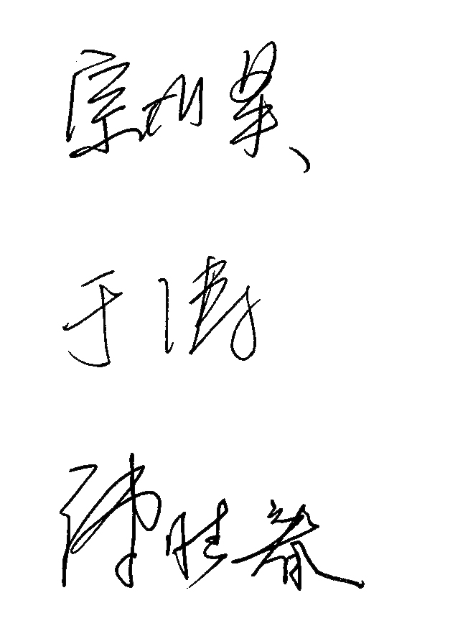

院 长（签字）：

教学院长（签字）：

系 主 任（签字）：

附表1
各类课程学时、学分分配表

课程类别 | 总  学  分 | 学分 |  |  |  | 总  学  时 | 课内学时 |  |  | 课外  学时
 |  | 理论  学分 | 所占总学分比例（%） | 实验/上机/实践学分 | 所占总学分比例（%） |  | 理论学时 | 实验/实践/上机  学时 | 课内  总学时
公共基础课程 | 44.5 | 40.5 | 20.9 | 4 | 2.1 | 920 | 494 | 76 | 570 | 350
学科基础课程 | 47.5 | 5.5 | 2.8 | 42 | 21.6 | 764 | 94 | 670 | 764
专业课程 | 56 | 5 | 2.6 | 51 | 26.3 | 894 | 76 | 818 | 894
素质教育课程 | 10 | 10 | 5.1 |  |  | 160 | 160 |  | 160
实践环节 | 36 |  |  | 36 | 18.6
合计 | 194 | 61 | 31.4 | 133 | 68.6 | 2738 | 824 | 1564 | 2388 | 350

附表2
实践教学安排表

实践环节编码 | 实践环节名称 | 学期 | 周数 | 学分 | 内 容 | 场所 | 备注
19010001 | 军事技能训练 | 2 | 3 | 3 |  | 校内
21050270 | 风景写生1 | 3 | 2 | 2 | 以素描或黑白形式为主 | 省外
20010001 | 公益劳动 | 3 | 1 | 1 |  | 校内 | 分散安排
21050410 | 风景写生2 | 4 | 3 | 3 | 以色彩形式为主 | 省外
21050461 | 动植物写生 | 5 | 3 | 3 | 动物写生、植物写生 | 省外
21050462 | 建筑场景写生 | 6 | 4 | 4 | 古建筑、民族民居写生 | 省外
21050392 | 场景写生 | 7 | 4 | 4 | 浏览、体验、记录经典自然人文景观 | 省内外
21050463 | 毕业创作 | 8 | 16 | 16 | 锻炼综合写作及专业创作能力，提高理论水平，培养科学研究和实际工作能力 | 校内
实践教学环节总学分 |  |  |  | 36
附表3
视觉传达设计（插画设计方向）专业课程设置表

课程性质 | 课程  类别 | 课程名称 | 课程编码 | 学  分 | 总  学  时 | 学时数 |  |  |  | 开课学期
 |  |  |  |  |  | 讲课  学时 | 实验/实践学时 | 上机学时 | 课外学时 | 第一学年 |  | 第二学年 |  | 第三学年 |  | 第四学年
 |  |  |  |  |  |  |  |  |  | 1 | 2 | 3 | 4 | 5 | 6 | 7 | 8
 |  |  |  |  |  |  |  |  |  | 16:0 | 15:3 | 16:2 | 15:3 | 15:3 | 14:4 | 14:4 | 0:16
必  修 | 公共  基础  课程 | 思想道德修养与法律基础 | 17041401 | 3 | 48 | 30 |  |  | 18 | 3x10
 |  | 马克思主义基本原理概论 | 17011401 | 3 | 48 | 30 |  |  | 18 |  | 3x10
 |  | 中国近现代史纲要 | 17060001 | 2 | 32 | 30 |  |  | 2 |  |  |  | 3x10
 |  | 毛泽东思想和中国特色社会主义理论体系概论 | 17031401 | 6 | 96 | 56 |  |  | 40 |  |  |  |  | 2x14 | 2*x14
 |  | 形势与政策 | 17051401 | 2 | 128 | 24 |  |  | 104 | 2x4 |  | 2x4 |  | 2x4
 |  | 大学外语Ⅰ（艺术） | 15010138 | 4.5 | 72 | 36 | 12 |  | 24 | 4*x12
 |  | 大学外语Ⅱ（艺术） | 15010139 | 4.5 | 72 | 36 | 12 |  | 24 |  | 4*x12
 |  | 大学外语Ⅲ（艺术） | 15010140 | 4.5 | 72 | 36 | 12 |  | 24 |  |  | 4*x12
 |  | 大学外语Ⅳ（艺术） | 15010141 | 4.5 | 72 | 36 | 12 |  | 24 |  |  |  | 4*x12
 |  | 大学计算机基础 | 04031400 | 1.5 | 28 | 28 |  |  |  | 2*x14
 |  | 大学计算机基础实验 | 04031401 | 1 | 28 |  |  | 28 |  | 2x14
 |  | 军事理论教育 | 19010002 | 1 | 32 | 32 |  |  |  |  | 32*△
 |  | 大学体育 | 14010011 | 4 | 144 | 72 |  |  | 72 | 2*x9 | 2*x9 | 2*x9 | 2*x9
 |  | 大学语文 | 07050008 | 3 | 48 | 48 |  |  |  | 2x14 | 2x10
 | 学科  基础  课程 | 设计素描 | 21050048 | 6 | 96 | 4 | 92 |  |  | 16*x6
 |  | 静态速写 | 21050464 | 4 | 64 | 4 | 60 |  |  | 16*x4
 |  | 设计色彩 | 21050049 | 6 | 96 | 4 | 92 |  |  | 16*x6
 |  | 计算机美术软件应用 | 21050440 | 2 | 32 | 12 | 20 |  |  |  | 16x2
 |  | 综合材料与应用 | 21050441 | 4 | 64 | 4 | 60 |  |  |  | 16*x4
 |  | 黑白画技法 | 21050427 | 5 | 80 | 6 | 74 |  |  |  | 16*x5
 |  | 人体速写 | 21050442 | 4 | 64 | 4 | 60 |  |  |  | 16*x4
 |  | 黑白木刻 | 21050465 | 4 | 64 | 4 | 60 |  |  |  |  | 16*x4
 |  | 基础图案 | 21020010 | 4 | 64 | 4 | 60 |  |  |  |  | 16x4
 |  | 动态速写 | 21050466 | 3 | 48 | 2 | 46 |  |  |  |  | 16*x3
 |  | 装饰色彩 | 21050467 | 3 | 48 | 2 | 46 |  |  |  |  | 16*x3
 |  | 插画概论 | 21050439 | 1.5 | 24 | 24 |  |  |  |  |  |  | 4x6
 |  | 艺术概论 | 21050412 | 1 | 20 | 20 |  |  |  |  |  |  |  | 4x5
 | 专业  课程 | 数字绘画技术 | 21050544 | 2 | 32 | 2 | 30 |  |  |  |  | 16x2
 |  | 插图设计基础 | 21050413 | 5 | 80 | 4 | 76 |  |  |  |  |  | 16*x5
 |  | 商业插图创作 | 21050468 | 5 | 80 | 8 | 72 |  |  |  |  |  |  | 16*x5
 |  | 少儿插图创作 | 21050469 | 5 | 80 | 6 | 74 |  |  |  |  |  |  |  | 16*x5
 |  | 插图综合创作 | 21050470 | 10 | 160 | 10 | 150 |  |  |  |  |  |  |  |  | 16*x10
选  修 | 专业  课程  （限选 22  学分） | 卡通与连环画脚本编创 | 21050414 | 2.5 | 42 | 4 | 38 |  |  |  |  |  | 14x3
 |  | 书籍装帧设计 | 21050415 | 3.5 | 56 | 8 | 48 |  |  |  |  |  | 14*x4
 |  | 印前处理及流程 | 21050416 | 2.5 | 42 | 2 | 40 |  |  |  |  |  | 14x3
 |  | 文学插图创作 | 21050471 | 4.5 | 70 | 6 | 64 |  |  |  |  |  |  | 14*x5
 |  | 卡通表现技法 | 21050472 | 4.5 | 70 | 4 | 66 |  |  |  |  |  |  | 14x5
 |  | 科普插图创作 | 21050473 | 4.5 | 70 | 6 | 64 |  |  |  |  |  |  |  | 14*x5
 | 专业  课程  （任选  7学分） | 三维造型设计 | 21050474 | 3.5 | 56 | 8 | 48 |  |  |  |  |  |  |  | 14x4
 |  | 泥塑造型 | 21050475 | 3.5 | 56 | 8 | 48 |  |  |  |  |  |  |  | 14x4
 |  | 影视广告设计 | 21050476 | 3.5 | 56 | 8 | 48 |  |  |  |  |  |  |  |  | 14x4
 |  | 综合绘画技法 | 21050477 | 3.5 | 56 | 8 | 48 |  |  |  |  |  |  |  |  | 14x4
 | 素质  教育  课程 | 要求学生在人文社科、自然科学、经济管理、艺术体育、实践创新等各大类素质教育课程中选修10学分，  且至少在自然科学、经济管理类内修满2学分。

附表4
视觉传达设计专业（插画设计方向）知识与能力实现矩阵

课程或实践教学环节名称 | 1 | 2 | 3 | 4 | 5 | 6 | 7 | 8 | 9 | 10
思想道德修养与法律基础 | √
马克思主义基本原理概论 | √
中国近现代史纲要 | √
毛泽东思想和中国特色社会主义理论体系概论 | √
形势与政策 | √
大学外语（艺术） |  | √
大学计算机基础 |  |  |  |  |  |  |  | √ | √
大学计算机基础实验 |  |  |  |  |  |  |  | √ | √
军事理论教育 | √ |  |  |  |  |  |  |  |  | √
大学体育 | √
大学语文 | √
设计素描 |  |  |  |  | √
静态速写 |  |  |  |  | √
设计色彩 |  |  |  |  | √
计算机美术软件应用 |  |  |  |  |  |  |  | √ | √
综合材料与应用 |  |  |  |  |  | √ |  | √ | √
黑白画技法 |  |  |  |  |  | √
人体速写 |  |  |  |  | √
黑白木刻 |  |  |  |  |  | √
基础图案 |  |  |  |  |  |  |  | √
动态速写 |  |  |  |  | √
装饰色彩 |  |  |  |  | √
插画概论 |  |  |  |  |  |  | √ |  | √
艺术概论 |  |  |  |  |  |  | √ |  | √
数字绘画技术 |  |  |  |  |  |  |  | √ | √
插图设计基础 |  |  | √
商业插图创作 |  |  |  | √ |  |  |  |  | √
少儿插图创作 |  |  |  | √
插图综合创作 |  |  | √ |  |  | √ |  |  | √
卡通与连环画脚本编创 |  |  |  | √
书籍装帧设计 |  |  |  | √ |  |  |  |  | √
印前处理及流程 |  |  |  |  |  |  |  |  | √
文学插图创作 |  |  |  | √ |  |  |  |  | √
卡通表现技法 |  |  |  | √
科普插图创作 |  |  |  | √
三维造型设计 |  |  | √ |  |  |  |  |  | √
泥塑造型 |  |  | √ |  |  |  |  |  | √
影视广告设计 |  |  |  |  |  |  |  | √ | √
综合绘画技法 |  |  |  |  |  |  |  | √ | √
军事技能训练 | √ |  |  |  |  |  |  |  |  | √
风景写生1 |  |  |  |  | √
公益劳动 |  |  |  |  |  |  |  |  |  | √
风景写生2 |  |  |  |  | √
动植物写生 |  |  |  |  | √
建筑场景写生 |  |  |  |  | √
场景写生 |  |  |  |  | √
毕业创作 |  |  | √ | √ |  |  |  | √ | √
注：数字1-10代表“业务培养要求”中具体的知识和能力要求。
美术学院
环境设计专业培养方案

一、培养目标
本专业培养适应我国社会主义经济建设的发展需要，掌握环境设计专业及相关学科理论知识与专业技能，并具有创新能力和设计实践能力，能在环境艺术设计相关机构或学校从事公共建筑室内设计、居住空间设计与社区环境景观设计或教学研究工作，并具备项目策划与经营项目管理能力的高素质应用型人才。
二、业务培养要求
本专业培养学生具有一定的创新设计思维，能够综合运用所学知识分析和解决室内外环境设计中遇到的各种问题，能清晰表达设计思想、熟悉室内外设计的程序与方法。培养学生具备较强的空间表现能力，熟悉材料和加工工艺，具备综合运用PS、CAD、3DMAX等软件进行设计的能力。
毕业生应获得以下几方面的知识和能力：
1．具有良好的政治、思想、文化、道德、身体和心理素质，具有社会责任感；
2．具有一定的外语知识，掌握资料查询、文献检索及运用现代信息技术获取相关信息的基本方法；
3．具有建筑与环境艺术的基础理论知识；
4．具有建筑与环境艺术专业设计与实践的基本能力；
5．掌握建筑与环境艺术的相关技术以及各类材料的施工工艺；
6．掌握环境艺术设计表达相关技能与方法，包括徒手艺术表现、计算机应用技术、创意能力与工作方法；
7．具有文化艺术与跨学科知识素养，了解我国环境艺术设计领域的方针、政策、法规以及国内外发展动态；
8．具有一定的创新设计思维，综合运用所学知识解决本专业的设计问题的能力；
9．具有进一步专业和职业发展能力；
10．具有较强的组织管理、交流沟通、环境适应和合作能力。
三、主干学科与核心课程
主干学科：建筑及环境设计方法学、人机工程学、材料学。
核心课程：形态构成、人体工程学、家居空间设计、办公空间设计、酒店空间设计、设计手绘表现技法、建筑设计方法学、计算机制图软件3DMAX、材料与施工工艺等。
四、主要实践环节
建筑速写、家居空间设计实践、装饰材料与构造实践、建筑色彩写生、办公空间设计调研、餐饮空间设计调研、文化娱乐空间设计调研、酒店空间设计调研、材料与施工工艺调研、生产实践、毕业设计等。
五、专业特色
服务地方经济发展特色，以人才需求为导向，突出设计构造能力和设计表现能力，加强环境设计工程的实践能力、创新与就业素质的培养。课程体系围绕学生的创新能力与实际操作能力进行设置，分为课堂实训和企业实训两部分，使教学与实践相结合，课堂知识与实际经验相结合。
六、学制与学位
实行学分制，本专业学制为四年，学生可申请延长修业年限，延长修业年限后在校时间累计不得超过8年（含休学、保留入学资格和保留学籍）。按人才培养方案要求修完所有课程并获得专业要求学分，且达到长春大学授予学士学位的其他条件，授予艺术学学士学位。
七、最低学分要求
该培养方案分为理论课程、实践教学环节和课外创新实践三部分，学生毕业时应修满156.5+38+4 学分。
八、附表
1．各类课程学时、学分分配表
2．实践教学安排表
3．课程设置表
4．知识与能力实现矩阵

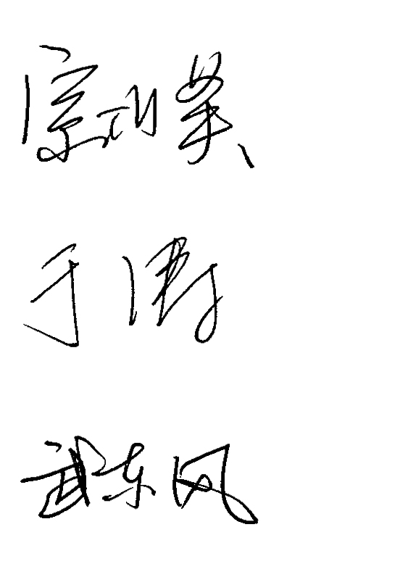
院 长（签字）：

教学院长（签字）：

系 主 任（签字）：

附表1
各类课程学时、学分分配表

课程类别 | 总  学  分 | 学分 |  |  |  | 总  学  时 | 课内学时 |  |  | 课外  学时
 |  | 理论  学分 | 所占总学分比例（%） | 实验/上机/实践学分 | 所占总学分比例（%） |  | 理论  学时 | 实验/实践/上机  学时 | 课内  总学时
公共基础课程 | 44.5 | 40.5 | 20.8 | 4 | 2.1 | 920 | 494 | 76 | 570 | 350
学科基础课程 | 49 | 8 | 4.1 | 41 | 21.1 | 792 | 138 | 654 | 792
专业课程 | 53 | 4 | 2.1 | 49 | 25.2 | 846 | 62 | 784 | 846
素质教育课程 | 10 | 10 | 5.1 |  |  | 160 | 160 |  | 160
实践环节 | 38 |  |  | 38 | 19.5
合计 | 194.5 | 62.5 | 32.1 | 132 | 67.9 | 2718 | 854 | 1514 | 2368 | 350

附表2
实践教学安排表

实践环节编码 | 实践环节名称 | 学期 | 周数 | 学分 | 内 容 | 场所 | 备注
21050391 | 建筑速写 | 2 | 2 | 2 | 训练学生建筑感受能力和结构观察力 | 省内外
19010001 | 军事技能训练 | 2 | 3 | 3 |  | 校内
20010001 | 公益劳动 | 3 | 1 | 1 |  | 校内 | 分散安排
21050367 | 家居空间设计实践 | 3 | 1 | 1 | 研究掌握家居的功能分区与形式，使设计走向合理化 | 省内
21050368 | 装饰材料与构造实践 | 3 | 2 | 2 | 了解并掌握各种装饰材料的特性及规格，基本的构造方法包括细部处理、收口方法及材料结合 | 省内外
21050448 | 建筑色彩写生 | 4 | 2 | 2 | 训练学生色彩感受能力和表现力 | 省内外
21050478 | 办公空间设计调研 | 5 | 1 | 1 | 掌握办公空间设计的形式，为今后进一步设计打下基础 | 省内
21050479 | 餐饮空间设计调研 | 5 | 1 | 1 | 掌握餐饮空间设计的形式，为今后进一步设计打下基础 | 省内
21050480 | 文化娱乐空间设计调研 | 6 | 1 | 1 | 了解并掌握文化娱乐空间的分类和不同类型的特殊性，使设计有章可循 | 省内
21050481 | 酒店空间设计调研 | 6 | 1 | 1 | 了解酒店空间设计过程，培养学生的酒店空间设计实践操作能力 | 省内
21050482 | 材料与施工工艺调研 | 7 | 1 | 1 | 了解材料的特性及应用、近年来的新型材料及其发展与应用，紧跟装饰材料的发展趋势及施工工艺的不断提高，力求拓宽视野 | 省内
21050483 | 生产实践 | 7 | 6 | 6 | 深入企业设计和施工现场，对各设计施工的各个环节了解和总结，为毕业设计打下基础 | 省内
21050484 | 毕业设计 | 8 | 16 | 16 | 进行毕业设计，举办毕业作品展览 | 校内
实践教学环节总学分 |  |  |  | 38
附表3
环境设计专业课程设置表

课程性质 | 课程  类别 | 课程名称 | 课程编码 | 学  分 | 总  学  时 | 学时数 |  |  |  | 开课学期
 |  |  |  |  |  | 讲课  学时 | 实验/实践学时 | 上机学时 | 课外学时 | 第一学年 |  | 第二学年 |  | 第三学年 |  | 第四学年
 |  |  |  |  |  |  |  |  |  | 1 | 2 | 3 | 4 | 5 | 6 | 7 | 8
 |  |  |  |  |  |  |  |  |  | 16:0 | 13:5 | 15:3 | 16:2 | 16:2 | 16:2 | 11:7 | 0:16
必  修 | 公共  基础  课程 | 思想道德修养与法律基础 | 17041401 | 3 | 48 | 30 |  |  | 18 | 3x10
 |  | 马克思主义基本原理概论 | 17011401 | 3 | 48 | 30 |  |  | 18 |  | 3x10
 |  | 中国近现代史纲要 | 17060001 | 2 | 32 | 30 |  |  | 2 |  |  |  | 3x10
 |  | 毛泽东思想和中国特色社会主义理论体系概论 | 17031401 | 6 | 96 | 56 |  |  | 40 |  |  |  |  | 2x14 | 2*x14
 |  | 形势与政策 | 17051401 | 2 | 128 | 24 |  |  | 104 | 2x4 |  | 2x4 |  | 2x4
 |  | 大学外语Ⅰ（艺术） | 15010138 | 4.5 | 72 | 36 | 12 |  | 24 | 4*x12
 |  | 大学外语Ⅱ（艺术） | 15010139 | 4.5 | 72 | 36 | 12 |  | 24 |  | 4*x12
 |  | 大学外语Ⅲ（艺术） | 15010140 | 4.5 | 72 | 36 | 12 |  | 24 |  |  | 4*x12
 |  | 大学外语Ⅳ（艺术） | 15010141 | 4.5 | 72 | 36 | 12 |  | 24 |  |  |  | 4*x12
 |  | 大学计算机基础 | 04031400 | 1.5 | 28 | 28 |  |  |  | 2*x14
 |  | 大学计算机基础实验 | 04031401 | 1 | 28 |  |  | 28 |  | 2x14
 |  | 军事理论教育 | 19010002 | 1 | 32 | 32 |  |  |  |  | 32*△
 |  | 大学体育 | 14010011 | 4 | 144 | 72 |  |  | 72 | 2*x9 | 2*x9 | 2*x9 | 2*x9
 |  | 大学语文 | 07050008 | 3 | 48 | 48 |  |  |  | 2x14 | 2x10
 | 学科  基础  课程 | 设计素描 | 21050048 | 5 | 80 | 4 | 76 |  |  | 16*x5
 |  | 设计色彩 | 21050049 | 5 | 80 | 4 | 76 |  |  | 16*x5
 |  | 设计制图与透视 | 21050378 | 6 | 96 | 6 | 90 |  |  | 16*x6
 |  | 形态构成 | 21050081 | 6 | 96 | 6 | 90 |  |  |  | 16*x6
 |  | 室内设计原理 | 21050449 | 5 | 80 | 32 | 48 |  |  |  | 16x5
 |  | 人体工程学 | 21050420 | 2 | 32 | 8 | 24 |  |  |  | 16x2
 |  | 中外工艺美术史 | 21050485 | 1.5 | 28 | 20 | 8 |  |  |  |  |  |  | 4x7
 |  | 建筑设计史 | 21050443 | 1.5 | 28 | 20 | 8 |  |  |  |  |  | 4x7
 |  | 装饰材料与构造 | 21050488 | 2 | 32 | 8 | 24 |  |  |  |  | 16*x2
 |  | 计算机制图cad | 21050487 | 5 | 80 | 4 | 76 |  |  |  |  | 16x5
 |  | 设计手绘表现技法 | 21050107 | 4 | 64 | 4 | 60 |  |  |  |  | 16*x4
 |  | 建筑设计与方法学 | 21050444 | 4 | 64 | 6 | 58 |  |  |  |  |  | 16*x4
 |  | 室内设计方法 | 21050445 | 2 | 32 | 16 | 16 |  |  |  |  |  | 16x2
 | 专业  课程 | 家居空间设计 | 21050381 | 4 | 64 | 4 | 60 |  |  |  |  | 16*x4
 |  | 办公空间设计 | 21050492 | 4 | 64 | 4 | 60 |  |  |  |  |  |  | 16*x4
 |  | 酒店空间设计 | 21050506 | 4 | 64 | 4 | 60 |  |  |  |  |  |  |  | 16*x4
 |  | 装饰工程预算 | 21050493 | 2 | 32 | 8 | 24 |  |  |  |  |  |  |  |  | 16x2
 |  | 计算机制图软件3DMAX | 21050446 | 6 | 96 | 6 | 90 |  |  |  |  |  | 16x6
 |  | 材料与施工工艺 | 21050495 | 4 | 64 | 4 | 60 |  |  |  |  |  |  |  |  | 16x4
选  修 | 专业  课程  （限选21学分） | 模型制作 | 21050447 | 3.5 | 56 | 4 | 52 |  |  |  |  |  | 14*x4
 |  | 餐饮空间设计 | 21050497 | 3.5 | 56 | 4 | 52 |  |  |  |  |  |  | 14*x4
 |  | 商业空间设计 | 21050498 | 3.5 | 56 | 4 | 52 |  |  |  |  |  |  | 14*x4
 |  | 计算机制图软件PS | 21050499 | 3.5 | 56 | 4 | 52 |  |  |  |  |  |  | 14x4
 |  | 景观设计与表现 | 21050500 | 3.5 | 56 | 4 | 52 |  |  |  |  |  |  |  | 14x4
 |  | 文化娱乐空间设计 | 21050501 | 3.5 | 56 | 4 | 52 |  |  |  |  |  |  |  | 14*x4
 | 专业  课程  （任选8学分） | 创意家具设计 | 21050502 | 3.5 | 56 | 4 | 52 |  |  |  |  |  |  |  | 14x4
 |  | 标志设计 | 21050503 | 3.5 | 56 | 4 | 52 |  |  |  |  |  |  |  | 14x4
 |  | 环境数字化创新设计 | 21050504 | 4.5 | 70 | 4 | 66 |  |  |  |  |  |  |  |  | 14x5
 |  | 版式设计 | 21050505 | 4.5 | 70 | 4 | 66 |  |  |  |  |  |  |  |  | 14x5
 | 素质  教育  课程 | 要求学生在人文社科、自然科学、经济管理、艺术体育、实践创新等各大类素质教育课程中选修10学分，  且至少在自然科学、经济管理类内修满2学分。

附表4
环境设计专业知识与能力实现矩阵

课程或实践教学环节名称 | 1 | 2 | 3 | 4 | 5 | 6 | 7 | 8 | 9 | 10
思想道德修养与法律基础 | √
马克思主义基本原理概论 | √
中国近现代史纲要 | √
毛泽东思想和中国特色社会主义理论体系概论 | √
形式与政策 | √
大学外语（艺术） |  | √ |  |  |  |  |  |  |  | √
大学计算机基础 |  |  |  |  |  | √
大学计算机基础试验 |  |  |  |  |  |  |  | √
军事理论教育 | √ |  |  |  |  |  |  |  |  | √
大学体育 | √
大学语文 | √ |  |  |  |  |  |  |  | √ | √
设计素描 |  |  |  | √
设计色彩 |  |  |  | √
设计制图与透视 |  |  |  | √ |  |  |  |  |  | √
形态构成 |  |  |  | √ |  |  | √
室内设计原理 |  |  | √ |  |  |  |  |  |  | √
人体工程学 |  |  | √ |  |  |  |  |  |  | √
中外工艺美术史 |  |  | √
建筑设计史 |  |  | √
装饰材料与构造 |  |  |  |  | √ |  |  |  |  | √
计算机制图cad |  |  |  |  |  | √ | √ |  |  | √
设计手绘表现技法 |  |  |  |  |  |  | √ | √ |  | √
建筑设计与方法学 |  |  | √ |  |  |  | √ |  |  | √
室内设计方法 |  |  |  | √ | √ |  |  |  |  | √
家居空间设计 |  |  |  | √ | √ |  |  |  |  | √
办公空间设计 |  |  |  | √ | √ |  |  |  |  | √
酒店空间设计 |  |  |  | √ | √ |  |  |  |  | √
装饰工程预算 |  |  |  | √ | √ |  |  |  |  | √
计算机制图软件3DMAX |  |  |  |  |  | √ | √ |  |  | √
材料与施工工艺 |  |  |  | √ | √ |  |  |  |  | √
模型制作 |  |  |  | √ | √ | √ |  |  |  | √
餐饮空间设计 |  |  | √ | √ |  |  |  |  |  | √
商业空间设计 |  |  | √ | √ |  |  |  |  |  | √
计算机制图软件PS |  |  |  |  |  | √ | √ | √ |  | √
景观设计与表现 |  |  |  |  |  |  | √ |  |  | √
文化娱乐空间设计 |  |  |  |  | √ |  | √ |  |  | √
创意家具设计 |  |  |  |  |  |  |  |  |  | √
标志设计 |  |  |  |  |  |  | √ | √ |  | √
环境数字化创新设计 |  |  |  |  |  | √ |  |  |  | √
版式设计 |  |  |  |  |  |  | √ | √ |  | √
建筑速写 |  |  |  |  |  |  |  |  |  | √
军事技能训练 | √
公益劳动 | √
家居空间设计实践 |  |  |  |  | √ |  | √ | √
装饰材料与构造实践 |  |  |  |  |  |  |  |  |  | √
建筑色彩写生 |  |  |  | √ |  | √ | √ |  |  | √
办公空间设计调研 |  |  |  |  | √ |  | √ | √
餐饮空间设计调研 |  |  |  |  | √ |  | √ | √
文化娱乐空间设计调研 |  |  |  |  | √ |  | √ | √
酒店空间设计调研 |  |  |  |  | √ |  | √ | √
材料与施工工艺调研 |  |  | √ | √ | √ | √
生产实践 |  |  |  |  |  | √ | √ | √
毕业设计 | √ | √ | √ | √ | √ | √ | √ | √ | √ | √
注：数字1-10代表“业务培养要求”中具体的知识和能力要求。
美术学院
动画专业培养方案

一、培养目标
本专业培养具备动画创作的基础知识和创作的基本技能，能够在影视与动画制作团体、动画应用机构、动画传播企事业单位从事动画前期策划、动画作品创作、动画技术应用以及在各级各类学校从事动画教学与研究工作，并能适应社会经济和行业发展，教育研究及其它艺术工作的应用型、创新型人才。
二、业务培养要求
本专业学生主要学习动画的历史与现状，掌握动画创作和制作的基本原理和基本技能，了解动画创作和制作及传播的基本流程和基本技能，为更好地从事动画行业的相关工作打下坚实的基础。
毕业生应获得以下几方面的知识和能力：
1．具有良好的政治、思想、文化、道德、身体和心理素质，具有社会责任感；
2．具有一定的外语知识，掌握资料查询、文献检索及运用现代信息技术获取相关信息的基本方法；
3．熟悉党和国家对影视、戏剧及文化艺术领域方面的方针、政策和法规，具有良好的诚信意识、团体合作意识；
4．具有扎实的美术基础，绘画基本功和较好的文学艺术修养；
5．掌握电影电视、发行出版、展览演示、行业应用、新媒体等领域必要的动画影视制作、动画技术应用、动画企业管理、动画产业应用等方面的基本理论与基本知识；
6．具有独立完成动画从剧本策划、作品创作与制作、项目管理至少一个重要环节，能够与他人合作策划、创作、管理动画片或动画应用项目基本能力；
7．具有较高的艺术创作与原创能力，能够运用专业知识和技能对所要创作的动画作品进行综合分析，把握其风格、运用相应的动画技艺使其得以实现；
8．掌握计算机及信息技术应用、论文写作等方面的工具性知识；
9．具有进一步专业和职业发展能力；
10．具有较强的组织管理、交流沟通、环境适应和合作能力。
三、主干学科与核心课程
主干学科：电影学、美术学、设计学、艺术学理论。
核心课程：动画概论、计算机图形图像软件、3D软件基础、后期软件基础、场景设计、动画运动规律、动画造型、原画表演、剧本、分镜头台本等。
四、主要实践环节
摄影实践、摄像实践、动画场景创作、毕业创作等。
五、专业特色
课程体系结构主要围绕培养学生的创新能力与动手能力及计算机辅助技能的训练，分为动画技术拓展应用和动画艺术创作两大方向，通过大量的实践课程及实体项目，教学与应用进行有机的结合，着重训练融新媒体传播的优势和动画多元化技术的广阔前景于一体的专业特色。
六、学制与学位
实行学分制，本专业学制为四年，学生可申请延长修业年限，延长修业年限后在校时间累计不得超过8年（含休学、保留入学资格和保留学籍）。按人才培养方案要求修完所有课程并获得专业要求学分，且达到长春大学授予学士学位的其他条件，授予艺术学学士学位。
七、最低学分要求
该培养方案分为理论课程、实践教学环节和课外创新实践三部分，学生毕业时应修满158+37+4 学分。
八、附表
1．各类课程学时、学分分配表
2．实践教学安排表
3．课程设置表
4．知识与能力实现矩阵

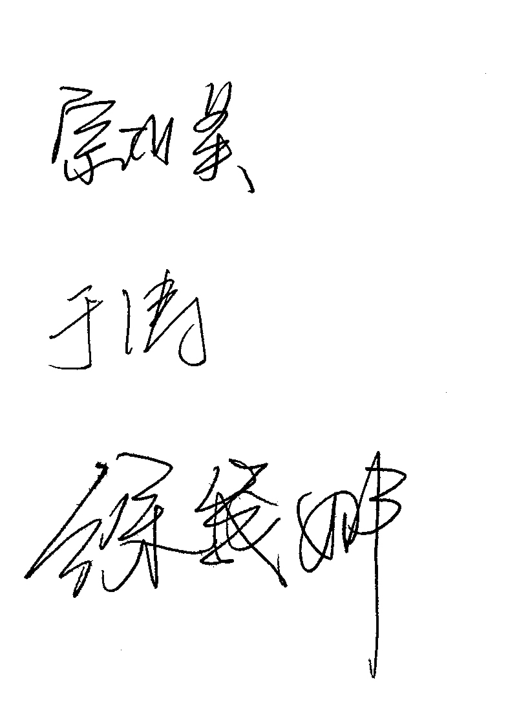

院 长（签字）：

教学院长（签字）：

系 主 任（签字）：
附表1
各类课程学时、学分分配表

课程类别 | 总  学  分 | 学分 |  |  |  | 总  学  时 | 课内学时 |  |  | 课外  学时
 |  | 理论  学分 | 所占总学分比例（%） | 实验/上机/实践学分 | 所占总学分比例（%） |  | 理论学时 | 实验/上机  学时 | 课内  总学时
公共基础课程 | 44.5 | 40.5 | 20.8 | 4 | 2.1 | 920 | 494 | 76 | 570 | 350
学科基础课程 | 31 | 6 | 3.1 | 25 | 12.8 | 496 | 92 | 404 | 496
专业课程 | 72.5 | 6 | 3.1 | 66.5 | 34.1 | 1162 | 100 | 1062 | 1162
素质教育课程 | 10 | 10 | 5.1 |  |  | 160 | 160 |  | 160
实践环节 | 37 |  |  | 37 | 18.9
合计 | 195 | 62.5 | 32.1 | 132.5 | 67.9 | 2738 | 846 | 1542 | 2388 | 350

附表2
实践教学安排表

实践环节编码 | 实践环节名称 | 学期 | 周数 | 学分 | 内 容 | 场所 | 备注
21050353 | 摄影实践 | 1 | 2 | 2 | 掌握摄影的基本技能及图片处理常识 | 省内
19010001 | 军事技能训练 | 2 | 3 | 3 |  | 校内
21050354 | 摄像实践 | 2 | 2 | 2 | 熟悉摄像基本技能和镜头组接的方式等 | 省内
21050251 | 动画场景创作 | 3 | 2 | 2 | 场景写生及创作，锻炼学生的实际场景表现和多种手法的制作能力 | 省内
20010001 | 公益劳动 | 4 | 1 | 1 |  | 校内 | 分散安排
21050541 | 毕业创作（前期） | 7 | 5 | 5 | 动画创作素材的收集，完成剧本、分镜头 | 省内
21050542 | 毕业创作（中期） | 7 | 6 | 6 | 角色、场景、道具设计、原画及动画制作 | 省内
21050543 | 毕业创作（后期） | 8 | 16 | 16 | 运用多种技术进行动画剪输、特效、合成制作，以及编写毕业短片创作设计说明 | 省内
实践教学环节总学分 |  |  |  | 37

附表3
动画专业课程设置表

课程性质 | 课程  类别 | 课程名称 | 课程编码 | 学  分 | 总  学  时 | 学时数 |  |  |  | 开课学期
 |  |  |  |  |  | 讲课  学时 | 实验/实践学时 | 上机学时 | 课外学时 | 第一学年 |  | 第二学年 |  | 第三学年 |  | 第四学年
 |  |  |  |  |  |  |  |  |  | 1 | 2 | 3 | 4 | 5 | 6 | 7 | 8
 |  |  |  |  |  |  |  |  |  | 14:2 | 13:5 | 16:2 | 18:0 | 18:0 | 18:0 | 7:11 | 0:16
必  修 | 公共  基础  课程 | 思想道德修养与法律基础 | 17041401 | 3 | 48 | 30 |  |  | 18 | 3x10
 |  | 马克思主义基本原理概论 | 17011401 | 3 | 48 | 30 |  |  | 18 |  | 3x10
 |  | 中国近现代史纲要 | 17060001 | 2 | 32 | 30 |  |  | 2 |  |  |  | 3x10
 |  | 毛泽东思想和中国特色社会主义理论体系概论 | 17031401 | 6 | 96 | 56 |  |  | 40 |  |  |  |  | 2x14 | 2*x14
 |  | 形势与政策 | 17051401 | 2 | 128 | 24 |  |  | 104 | 2x4 |  | 2x4 |  | 2x4
 |  | 大学外语Ⅰ（艺术） | 15010138 | 4.5 | 72 | 36 | 12 |  | 24 | 4*x12
 |  | 大学外语Ⅱ（艺术） | 15010139 | 4.5 | 72 | 36 | 12 |  | 24 |  | 4*x12
 |  | 大学外语Ⅲ（艺术） | 15010140 | 4.5 | 72 | 36 | 12 |  | 24 |  |  | 4*x12
 |  | 大学外语Ⅳ（艺术） | 15010141 | 4.5 | 72 | 36 | 12 |  | 24 |  |  |  | 4*x12
 |  | 大学计算机基础 | 04031400 | 1.5 | 28 | 28 |  |  |  | 2*x14
 |  | 大学计算机基础实验 | 04031401 | 1 | 28 |  |  | 28 |  | 2x14
 |  | 军事理论教育 | 19010002 | 1 | 32 | 32 |  |  |  |  | 32*△
 |  | 大学体育 | 14010011 | 4 | 144 | 72 |  |  | 72 | 2*x9 | 2*x9 | 2*x9 | 2*x9
 |  | 大学语文 | 07050008 | 3 | 48 | 48 |  |  |  | 2x14 | 2x10
 | 学科  基础  课程 | 动画概论 | 21050110 | 2 | 32 | 32 |  |  |  | 4x8
 |  | 计算机图形图像软件 | 21050507 | 4 | 64 | 4 | 60 |  |  | 16*x4
 |  | 3D软件基础（模型） | 21050508 | 6 | 96 | 6 | 90 |  |  | 16*x6
 |  | 3D软件基础（材质灯光） | 21050509 | 4 | 64 | 4 | 60 |  |  | 16*x4
 |  | 3D软件基础（动画） | 21050510 | 6 | 96 | 6 | 90 |  |  |  | 16*x6
 |  | 后期软件基础 | 21050511 | 5 | 80 | 6 | 74 |  |  |  | 16*x5
 |  | 摄影摄像基础 | 21050512 | 2 | 32 | 2 | 30 |  |  |  | 16x2
 |  | 中外美术史 | 21050513 | 2 | 32 | 32 |  |  |  |  |  | 4x8
 | 专业  课程 | 镜头画面构成设计 | 21050352 | 4 | 64 | 4 | 60 |  |  |  |  | 16x4
 |  | 场景设计 | 21050514 | 4 | 64 | 4 | 60 |  |  |  |  | 16x4
 |  | 泥塑造型 | 21050116 | 4 | 64 | 4 | 60 |  |  |  |  | 16*x4
 |  | 人体速写 | 21050515 | 4 | 64 | 4 | 60 |  |  |  |  | 16*x4
 |  | 动画运动规律 | 21050423 | 9 | 144 | 8 | 136 |  |  |  |  |  | 16*x9
 |  | 动画造型 | 21050424 | 4 | 64 | 4 | 60 |  |  |  |  |  | 16*x4
 |  | 原画表演 | 21050425 | 5 | 80 | 4 | 76 |  |  |  |  |  | 16x5
 |  | 剧本 | 21050158 | 2 | 32 | 2 | 30 |  |  |  |  |  |  | 16*x2
 |  | 分镜头台本 | 21050159 | 6 | 96 | 4 | 92 |  |  |  |  |  |  | 16*x6
选  修 | 专业  课程  （限选23.5学分） | 动画创意思维训练 | 21050516 | 3.5 | 56 | 4 | 52 |  |  |  |  |  |  | 14x4
 |  | 叙事绘画表现技法 | 21050517 | 5 | 84 | 4 | 80 |  |  |  |  |  |  | 14x6
 |  | 动画色彩设计 | 21050518 | 4.5 | 70 | 4 | 66 |  |  |  |  |  |  |  | 14*x5
 |  | 二维动画制作基础 | 21050519 | 4.5 | 70 | 2 | 68 |  |  |  |  |  |  |  | 14*x5
 |  | 动画道具设计 | 21050520 | 3.5 | 56 | 2 | 54 |  |  |  |  |  |  |  | 14x4
 |  | 动画精品解析 | 21050521 | 2.5 | 42 | 42 |  |  |  |  |  |  |  |  |  | 14x3
 | 专业  课程  （任选7学分） | 微电影拍摄 | 21050522 | 3.5 | 56 | 2 | 54 |  |  |  |  |  |  |  | 14x4
 |  | 影视栏目包装 | 21050523 | 3.5 | 56 | 2 | 54 |  |  |  |  |  |  |  | 14x4
 |  | CG绘画 | 21050524 | 3.5 | 56 | 2 | 54 |  |  |  |  |  |  |  |  | 14x4
 |  | 水彩画表现技法 | 21050525 | 3.5 | 56 | 2 | 54 |  |  |  |  |  |  |  |  | 14x4
 | 素质  教育  课程 | 要求学生在人文社科、自然科学、经济管理、艺术体育、实践创新等各大类素质教育课程中选修10学分，  且至少在自然科学、经济管理类内修满2学分。

附表4
动画专业知识与能力实现矩阵

课程或实践教学环节名称 | 1 | 2 | 3 | 4 | 5 | 6 | 7 | 8 | 9 | 10
思想道德修养与法律基础 | √
马克思主义基本原理概论 | √
中国近现代史纲要 | √
毛泽东思想和中国特色社会主义理论体系概论 | √
形势与政策 | √
大学外语（艺术） |  | √
大学计算机基础 |  |  |  |  |  |  |  | √ | √
大学计算机基础实验 |  |  |  |  |  |  |  | √ | √
军事理论教育 | √
大学体育 | √
大学语文 | √ |  |  |  |  |  |  |  | √ | √
动画概论 |  |  |  |  |  | √ | √
计算机图形图像软件 |  |  |  | √ | √ | √ | √
3D软件基础（模型） |  |  |  | √ | √ | √ | √
3D软件基础（材质灯光） |  |  |  | √ | √ | √ | √
3D软件基础（动画） |  |  |  | √ | √ | √ | √
后期软件基础 |  |  |  | √ | √ | √ | √
摄影摄像基础 |  |  |  | √ | √ | √ | √
中外美术史 |  |  |  |  |  | √ | √
镜头画面构成设计 |  |  |  | √
场景设计 |  |  |  | √
泥塑造型 |  |  |  | √
人体速写 |  |  |  | √
动画运动规律 |  |  |  | √
动画造型 |  |  |  | √
原画表演 |  |  |  | √
剧本 |  |  |  |  | √
分镜头台本 |  |  |  |  | √
动画创意思维训练
叙事绘画表现技法 |  |  |  | √ |  |  | √
动画色彩设计 |  |  |  | √
二维动画制作基础 |  |  |  |  | √
动画道具设计 |  |  |  | √ | √
动画精品解析 |  |  |  |  |  |  | √
微电影拍摄 |  |  |  |  |  | √
影视栏目包装 |  |  |  |  |  | √
CG绘画 |  |  |  | √
水彩画表现技法 |  |  |  | √
摄影实践 |  |  |  | √
军事技能训练 | √
摄像实践 |  |  |  | √
动画场景创作 |  |  |  | √
公益劳动 | √
毕业创作（前期） |  |  |  | √ | √ | √ | √ | √ | √ | √
毕业创作（中期） |  |  |  | √ | √ | √ | √ | √ | √ | √
毕业创作（后期） |  |  |  | √ | √ | √ | √ | √ | √ | √
注：数字1-10代表“业务培养要求”中具体的知识和能力要求。

